新 书 推 荐

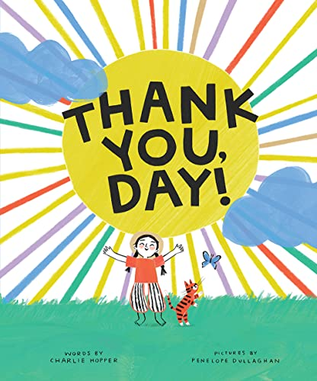
中文书名：《感恩每一天！》
英文书名：Thank You, Day!
作 者：Charlie Hopper (Author), Penelope Dullaghan (Illustrator)
出 版 社：Cameron Kids
代理公司：Abrams/ANA
页 数：32页
出版时间：2023年9月
代理地区：中国大陆、台湾
审读资料：电子稿
类 型：儿童绘本

湛蓝的天空中闪烁着耀眼的阳光，树叶在阵阵清风中摇曳
洁白的云彩似时光湍流般永不止步，盘旋的飞鸟鸣啭啁啾
原来我们习以为常的一切都值得感谢……

本书洋溢着开朗积极的气息，倡导用开放、平和的心态对我们拥有的一切表示感谢
可以培养儿童乐观向上的情感，帮助孩子探索与世界相处的方式
插图色彩新鲜，内容丰富，适合10岁以下小朋友

内容简介：

在这封写给自然界的情书中，一个孩子对这一天所带来的一切充满了感激之情。

让我们为这一天欢呼吧！在这首甜蜜的颂歌中，一个孩子带着发自内心的感情和喜悦，对每天的奇迹给予赞美和亲吻、拥抱和击掌、呼喊和简单的感谢，让我们放慢脚步，做好准备，关注我们周围的世界。

本书卖点：

【滚动的韵律】这本图画书以跳跃的韵律讲述，非常适合朗读。

【环境角度】《谢谢你，白天！》赞美了我们周围世界的奇迹——蓝天、松软洁白的云彩、轻风、绿草、鸟儿、蜜蜂、花朵等等，可以帮助年龄很小的小朋友从早期培养对自然世界的欣赏。

作者简介：

查理·霍普（Charlie Hopper）是一位在印第安纳州印第安纳波利斯生活和工作的音乐创作者。这是他的第一本图画书。

佩内洛普·杜拉汉（Penelope Dullaghan）是一位获奖的插画家和图画书制作人。她的书包括《好歌》（The Good Song）和《完美的树》（The Perfect Tree），均由卡梅隆儿童出版社出版。她与家人住在印第安纳州的印第安纳波利斯。

内文插图：

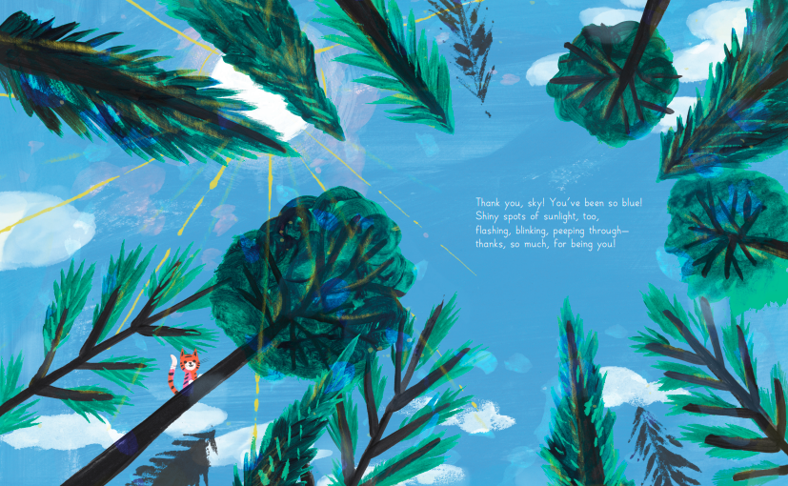
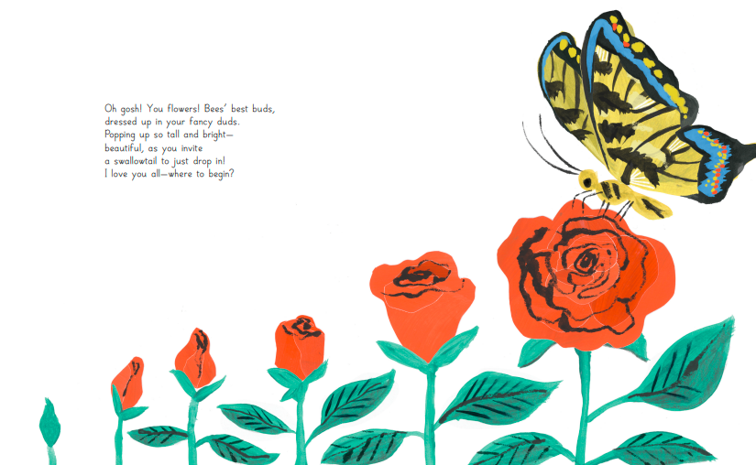
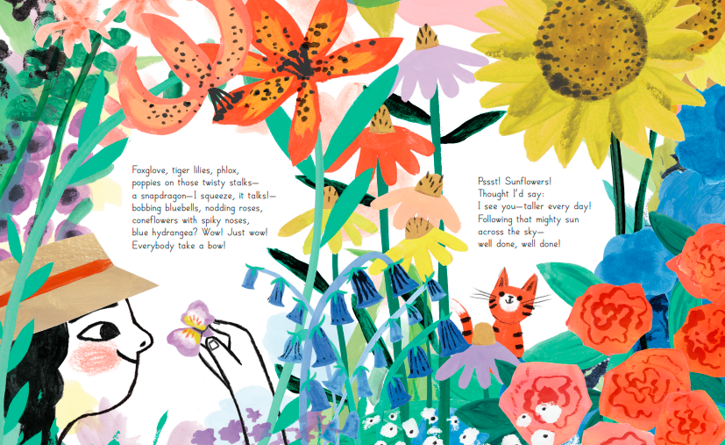

谢谢您的阅读！
请将回馈信息发至：Echo Xue（薛肖雁）
安德鲁﹒纳伯格联合国际有限公司北京代表处
北京市海淀区中关村大街甲59号中国人民大学文化大厦1705室, 邮编：100872
电话：010-82449325
传真：010-82504200
Email: Echo@nurnberg.com.cn
网址：www.nurnberg.com.cn
微博：http://weibo.com/nurnberg
豆瓣小站：http://site.douban.com/110577/
微信订阅号：ANABJ2002

